**图书销售系统软件详细设计**

目录

1. 简介 3

1.1 目的 3

1.2 范围 3

1.3 定义，缩写 3

1.4 参考 3

1.5 概述 3

2. 设计简述 4

3. 设计的目标和约束 5

3.1硬件设备 5

3.2软件设备 5

4. Use-Case View 6

4.1 Use-Case 实现 6

4.1.1 图书信息管理表——book 6

4.1.2 书店管理员信息表——bookAdmin 6

4.1.3 用户信息表 6

4.2 信息类表 7

4.2.1 订单总表 7

4.2.2 订单表——订单具体信息 7

4.2.3 图书分类表 7

5. Logical View 9

5.1 概述 9

5.2 主要设计包 9

6. Implementation View 10

6.1 综述 14

7. Data View (optional) 15

8. 大小和性能 16

8.1响应时间 16

8.2吞吐量 16

8.3容量 16

9. 质量 17

# 简介

随着时代的发展，信息技术、Internet/Intranet技术、数据库技术的不断发展完善，网络进程的加快，传统的购物方式也越来越不能满足人们快节奏的生活需求，使得企业的IT部门已经认识到Internet的优势, 电子商务就是在这样一个背景下产生发展起来的。伴随着电子商务技术的不断成熟，电子商务的功能也越来越强大，注册用户可以在网上搜索购买到自己想要的各种商品，初步让人们体会到了足不出户, 便可随意购物的快感。网上图书销售管理系统就是一个电子商务系统的开发。

## 目的

通过网上图书销售系统实现图书销售的电子商务模式并满足经销商和用户进行电子交易的需求，保证充分发挥网上交易的优势。

## 范围

用户可以在网上搜索购买到自己想要的各种商品，初步让人们体会到了足不出户, 便可随意购物的快感。网上图书销售管理系统就是一个电子商务系统的开发。

## 定义，缩写

网上图书销售管理系统。

## 参考

在的一些网上购物系统所做。

## 概述

随着Internet国际互联网的发展，越来越多的企业开始建造自己的网站。基于Internet的信息服务，商务服务已经成为现代企业一项不可缺少的内容。很多企业都已不满足于建立一个简单的仅仅能够发布信息的静态网站。现代企业需要的是一个功能强大的，能提供完善的电子商务服务的动态商务网站。同时人们的生活方式也在随着发生改变，传统的购物方式已不能满足人们的需求。

# 设计简述

操作系统 Windows 98 /Windows2003/Windows xp

数据库系统 SQL SERVER 2005

# 设计的目标和约束

### **3.1硬件设备**

1）服务器的中央处理部件（CPU）建议使用PIII 1G（以上） Xeon处理器芯片。

2）服务器内存必须使用服务器专用ECC内存

3）为了保证数据存储的绝对可靠，硬盘应使用磁盘冗余阵列（RAID 01）

4）为了防止服务器不可预测的故障，或者服务器的定期维护对公司整个业务造成的影响，所有建议使用两台服务器。两台服务器应构成双机热备份。中间使用WatchDog电路。这样的结构可以保证整个系统的长时间不间断工作，即使在服务器定期维护的时候也可以使用后备另一台服务器工作。

5）服务器应支持热插拔电源

6）服务器必须配备UPS（不间断电源）。

7）服务器应该放在学校内部。不然无法进行程序调试。

8) 服务器应该必须有固定IP地址。

9）其他性能在经济条件允许的情况下，应该尽量使用高速稳定的配件。

### **3.2软件设备**

操作系统 Windows 98 /Windows2003/Windows xp以上版本。

数据库系统 SQL SERVER 2000

# Use-Case View

图书信息管理表——详细介绍了图书的信息

书店管理员信息表——记录管理员的 帐号和密码

用户信息——记录用户的详细信息

订单总表——记录总订单编号及数量的信息

订单表——详细记录了每一个订单的具体信息

图书分类表——记录了图书的分类编号及分类名

## **Use-Case 实现**

### **图书信息管理表——book**

|  |  |  |  |  |
| --- | --- | --- | --- | --- |
| 列名 | 数据类型 | 长度 | 允许空 | 描述 |
| ID | Int | 4 |  | 图书编号 |
| BookName | varchar | 40 | 否 | 图书名称 |
| BookClass | Int | 4 | 否 | 图书分类 |
| Author | Varchar | 25 | 是 | 作者 |
| Publish | Varchar | 150 | 是 | 出版社 |
| BookNo | Varchar | 30 | 是 | 书号 |
| Content | text | 300 | 是 | 内容 |
| Price | float | 8 | 是 | 价格 |
| Amount | int | 4 | 是 | 总数量 |
| Leav_number | int | 4 | 是 | 剩余数量 |
| RegTime | datatime | 8 | 是 | 注册时间 |
| Picture | varchar | 60 | 是 | 封面 |

### **书店管理员信息表——bookAdmin**

|  |  |  |  |  |
| --- | --- | --- | --- | --- |
| 列名 | 数据类型 | 长度 | 允许空 | 描述 |
| Adminuser | Varchar | 20 | 否 | 管理员 |
| AdminPass | Varchar | 20 | 否 | 管理员密码 |

### **用户信息表**

|  |  |  |  |  |
| --- | --- | --- | --- | --- |
| 列名 | 数据类型 | 长度 | 允许空 | 描述 |
| ID | Int | 2 | 否 | 用户编号 |
| UserName | Varchar | 50 | 否 | 用户名 |
| passWord | Varchar | 50 | 否 | 密码 |
| Names | Varchar | 50 | 否 | 真名 |
| Sex | Varchar | 50 | 是 | 性别 |
| Address | Varchar | 50 | 是 | 地址 |
| Phone | Varchar | 50 | 是 | 电话 |
| Post | Varchar | 50 | 是 | 邮编 |
| Email | Varchar | 50 | 是 | 电子邮件 |
| RegTime | Datatime | 50 | 是 | 注册时间 |
| RegIPAddress | varchar | 50 | 是 | 注册IP地址 |

## **信息类表**

### **订单总表**

|  |  |  |  |  |
| --- | --- | --- | --- | --- |
| 列名 | 数据类型 | 长度 | 允许空 | 描述 |
| ID | Int | 4 | 否 | 总订单编号 |
| OrderID | Int | 4 | 否 | 订单号 |
| BookNo | Int | 4 | 否 | 书号 |
| Amount | int | 4 | 是 | 数量 |

### **订单表——订单具体信息**

|  |  |  |  |  |
| --- | --- | --- | --- | --- |
| 列名 | 数据类型 | 长度 | 允许空 | 描述 |
| ID | Int | 4 | 否 | 订单ID |
| OrderID | Varchar | 50 | 否 | 总订单ＩＤ |
| UserId | Varchar | 50 | 否 | 用户ID |
| SubmitTime | Datatime | 8 | 是 | 提交时间 |
| ConsignmentTime | Datatime | 8 | 是 | 购买时间 |
| TotalPrice | Float | 16 | 是 | 总价格 |
| content | Text | 300 | 是 | 描述 |
| Ipaddress | Varchar | 50 | 是 | Ip 地址 |
| Ispayoff | Varchar | 50 | 是 | 是否付款 |
| IsAddress | varchar | 20 | 是 | 是否发货 |

### **图书分类表**

|  |  |  |  |  |
| --- | --- | --- | --- | --- |
| 列名 | 数据类型 | 长度 | 允许空 | 描述 |
| ID | Varchar | 30 | 否 | 分类编号 |
| ClassName | varchar | 30 | 否 | 分类名 |

# 

# Logical View

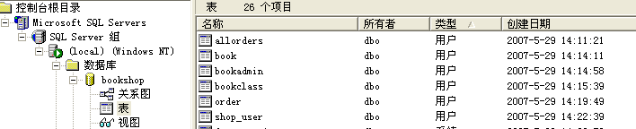

## **概述**

适合现代快节奏的生活，为忙碌的当代人提供了便捷的购书、看书的渠道。

## **主要设计包**

工程文件 OrderBooks

# Implementation View

（1）打开程序后，选择“使用书店身份登录”，输入密码“111”，进入主对话框，如图8.1。

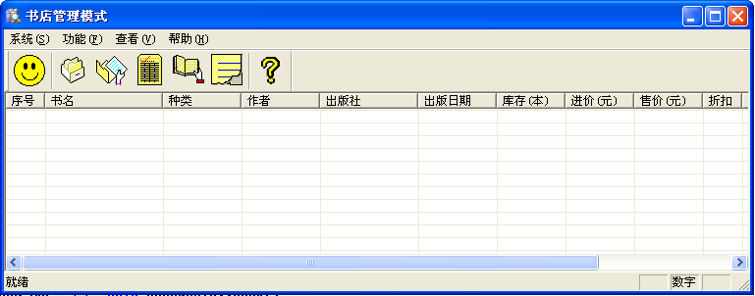

图8.1 主对话框

（2）在功能菜单下选择图书录入功能，添加一本新的图书信息，如图8.2。

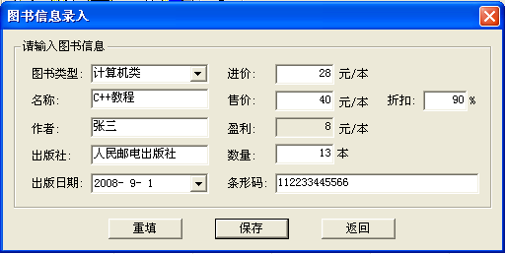

图8.2 添加图书信息

（3）点击“返回”按钮后，系统会自动显示现有图书信息，如图8.3。

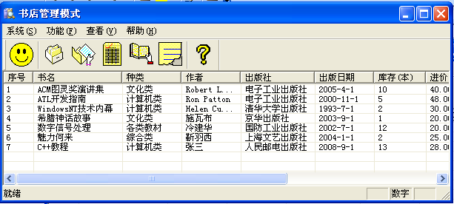

图8.3 系统自动显示现有图书信息

（4）在功能菜单下进入图书销售对话框，卖出一本《C++教程》，如图5.4。点击返回按钮后，系统会显示当前所有图书剩余库存信息，如图8.4。

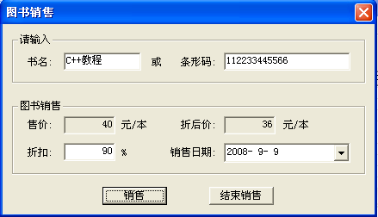

图8.4 图书销售

（5）点击结束销售后，系统会自动显示当前所有图书的库存信息，《C++教程》的库存量已减少一本，如图8.5。

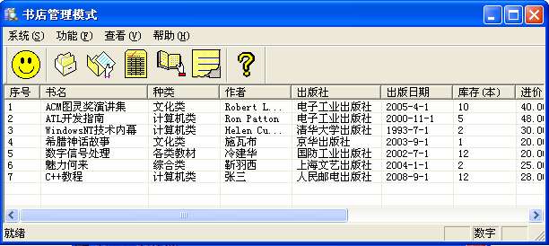

图8.5 完成销售后的库存信息

（6）在功能菜单下进入销售统计对话框，查询全部销售清单，并给出已售出图书总本数，如图8.6。

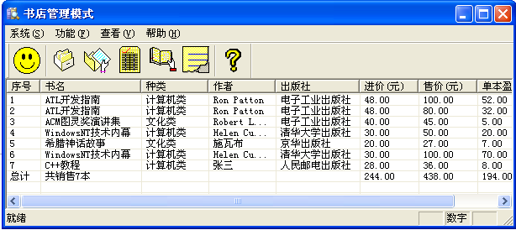

图8.6 查询所有图书销售清单

（7）在功能菜单下进入查询库存对话框，查询《魅力何来》这本书的库存信息，如图8.7。

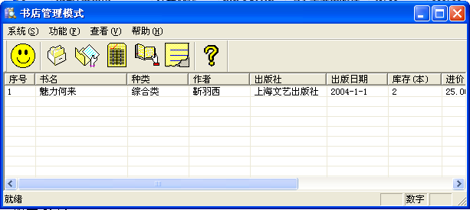

图8.7 查询图书库存信息

（8）再售出《魅力何来》2本后，在功能菜单下进入售完图书列表功能，查询已售完的图书的信息如图8.8。

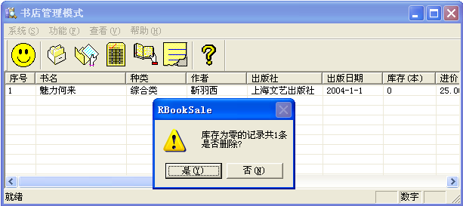

图8.8 查询售完图书列表

（9）在出售图书时，若无对应图书信息或图书库存为零，将出售失败，并给出提示信息，如图8.9。

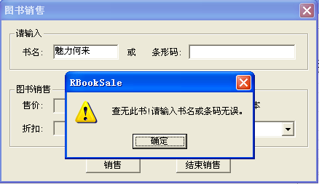

图8.9图书销售失败

## **综述**

由此便实现了网上图书销售的目的

# Data View (optional)



# 大小和性能

## **8.1响应时间**

响应时间：对远程查询访问响应的平均时间是3秒，最长是10秒；Intranet程序的响应时间少于1秒。

### **8.2吞吐量**

吞吐量：每秒处理的事务数达到2000条。

### **8.3容量**

容量：系统可以容纳的客户数是1000人同时使用。

# 质量

本系统为图书销售管理系统，主要实现图书录入、图书销售、销售统计、查询库存等功能。该系统中采用图形用户界面，直观、清晰，方便用户操作。图书销售管理系统可以完成书店的日常管理，迅速准确地对已售图书和剩余库存进行统计和汇总工作，大大提高了书店的管理效率和准确性。

正常使用时不应出错，对于用户的输入错误应给出适当的改正提示。若运行时遇到不可恢复的系统错误，也必须保证数据库完好无损。